# Breach

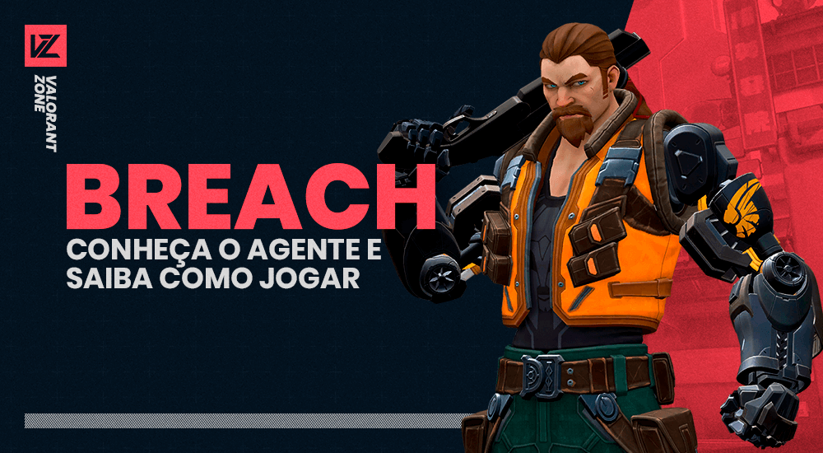

**Breach**é um agente que representa a Suécia e é classificado como **Iniciador**, um especialista em reconhecer áreas e descobrir a localização dos inimigos. Ele tem o poder de disparar poderosas rajadas cinéticas e direcionadas, que são capases de limpar um caminho dentro do território adversário.

# Habilidades

## Estopim (Q)

Máximo de Cargas: 2  
Custo:  250

**Primeira ativação:**Breach carrega o braço biônico com uma carga de luz  
**Segunda ativação:**Breach dispara a carga de luz através da parede, que explode após 2 segundos e cegando todos perto da área de explosão.

## Falha Tectônica (E)

Máximo de Cargas: 1  
Sem custo – Recarga: 35s

**Primeira ativação:**Breach equipa o braço biônico com uma carga sísmica  
**Segunda ativação:**Breach dispara em linha reta a carga sísmica que desencadeia um terremoto, atordoando todos os jogadores dentro da região por 3 segundos. Pressionar o botão esquerdo por mais tempo faz o disparo ir mais longe.

## Pós-Choque (C)

Máximo de Cargas: 2  
Custo:  250

**Primeira ativação:**Breach carrega o braço biônico com uma carga de fusão por 2,5 segundos  
**Segunda ativação:**Breach dispara a carga de fusão através da parede, que explode após 4 segundos causando grande dano a todos perto da área de explosão. Cada explosão causa 60 de dano a quem estiver no alcance.

# Ultimate

## Onda Trovejante (X)

Máximo de cargas: 1  
Custo: 7 orbes ou eliminações ou spike plant ou spike defuse

**Primeira ativação:**Breach equipa os dois braços biônicos com uma carga sísmica  
**Segunda ativação:**Breach dispara em linha reta a carga símica que desencadeia um terremoto, atordoando e derrubando quem for pego com ele